省级十二五现代教育技术课题

《“魔灯”平台下小学教学资源开发与应用的研究》

结
题
报
告

武进区崔桥小学十二五现代教育技术课题组

2013年12月27日

《“魔灯”平台下小学教学资源开发与应用的研究》
结题报告
常州市武进区崔桥小学十二五现代教育技术课题组
一、课题研究背景
我国新一轮课程改革正在各地开展实验工作，关注学生可持续发展，培养学生的创新精神和实践能力，成为课程改革的重点问题。但课程改革必须以丰富的课程资源作后盾，而课程资源又以教学资源为核心内容。
随着信息技术的迅猛发展，多媒体计算机技术、计算机网络技术和与其相整合的远程通讯、卫星以及音视频技术，使教学资源显现出多元化、数字化、全球化的新特征。这不仅极大程度地丰富了学科教学资源，而且使一些与教材相匹配的上位性的或下位性的知识得到了扩充，让学生的学习内容更加多元，更加透彻，并且适合了不同层次学生的学习需要，真正把以人为本的思想落到了实处。
近十年来，我校在学科教学资源的生成与开发方面也作了积极而大胆的探索，建立了ftp环境下的学科资源网，创设了有校本特色的综合实践活动资源平台，还开辟了教师微博专栏。但是我们在这些资源的建设和管理上还存在一些问题：一是数量太少；二是更新不及时；三是对新技术的推广和使用落后……其次，这些资源在应用中也存在着诸多不足，或界面不清晰，或操作太繁琐，或地址突然不能登录，或不便于学生的在线交流。种种原因，促使着我们必须在教学资源的开发与应用方面作出大胆的改革。
在濮红磊校长的引领下，我们发现了“魔灯”，它以其操作简单、相容性高、技术门槛低等特点，成为世界流行的课程管理平台之一。
因此，在2011年的3月，我们确立了以濮校长和教科室龚美娟、教导处陆奇良为正、副组长的现代教育技术课题《“魔灯”平台下小学教学资源开发与应用的研究》。2011年5月，江苏省教育科学研究院现代教育技术研究所批准该课题为立项课题。2011年12月，举行了隆重的开题仪式。2012年2月，正式开始研究。
二、理论思考
1．有关概念界定
（1）“魔灯”平台：本课题的“魔灯”平台是指由澳大利亚Martin Dougiamas博士主持开发的、目前世界上最流行的网络课程管理系统，它的英文名字叫“Moodle”,是Modular Object-Oriented Dynamic Learning Environment的英文缩写。作为一个基于WEB的课程管理系统，它不仅能为学生提供多种资源和多样化的信息呈现方式，而且它的交互功能也为师生、生生之间的对话及协作学习提供了有力的支撑。
（2）教学资源：教学资源是为教学的有效开展提供的素材等各种可资利用的条件，通常包括教材、案例、影视、图片、课件等，也包括教师资源、教具、基础设施等。本课题所指的教学资源是小学语文、数学、英语、音乐、美术、信息技术教学资源。
2．理论依据
（1）课堂教学论：
课堂教学论是教学论发展中出现的一个新领域。研究者可以是专业的理论工作者，也可以是广大中小学教师。研究的主要对象是课堂教学生活。由于不同学科研究对象的不同和研究的角度及方法上的差异，课堂教学论有着典型的学科特性：实践性、理论性、时代性和创造性。
（2）建构主义理论：
建构主义源自儿童认知发展的理论。建构主义认为，知识不是通过教师传授得到，而是学习者在一定的情境下，利用必要的学习资料，通过意义建构的方式而获得。由于建构主义所要求的学习环境得到了当代最新信息技术成果的强有力支持，这就使建构主义理论日益与广大教师的教学实践普遍地结合起来，从而成为国内外学校深化教学改革的指导思想。
3．理论假设
通过利用“魔灯”平台开发一批具有校本特色的语、数、英、音、美、信息技术教学资源，并在应用中实现资源的广泛交流和共享，以此提高学生对这六门学科的兴趣，丰富和充实课堂的学习内容，培养学生的创新精神和实践能力，实现课堂教学效率的全面提高。
三、研究目标
1．开发出具有校本特色的语、数、英、音、美、信息技术教学资源。
2．探索出“魔灯”平台下教学资源应用的策略。
3．改变教师的教学方式，改变学生的学习方式 ，改变单一的评价方式，实现对教师和学生学习的全程式跟踪及多元化评价。
4．学生的学科素养和教师的专业能力都得到较明显的提高。
四、研究内容
1．“魔灯”平台下具有校本特色的小学语、数、英、音、美、信息技术教学资源的开发研究。
（1）“魔灯”功能的研究。
（2）小学语、数、英、音、美、信息技术教学资源形成的研究。
（3）“魔灯”平台下小学语、数、英、音、美、信息技术教学资源生成方式的研究。
2．“魔灯”平台下小学语、数、英、音、美、信息技术教学资源应用的策略研究。
3.“魔灯”平台下利用小学语、数、英、音、美、信息技术教学资源对学生学习过程实
施全程跟踪、多元评价的研究。
五、研究方法
以行动研究法为主，在研究过程中通过计划、行动、观察、反思等一系列过程，循环往复，不断推进，不断深化，同时辅以文献、调查、经验总结等教学科研的一般方法。
- 研究过程及取得的成果
1.搭建了“魔灯”平台，创建了 “崔桥小学课程资源网”。
学校购置了新的服务器，搭建了“魔灯”平台，创建了“崔桥小学课程资源网”。
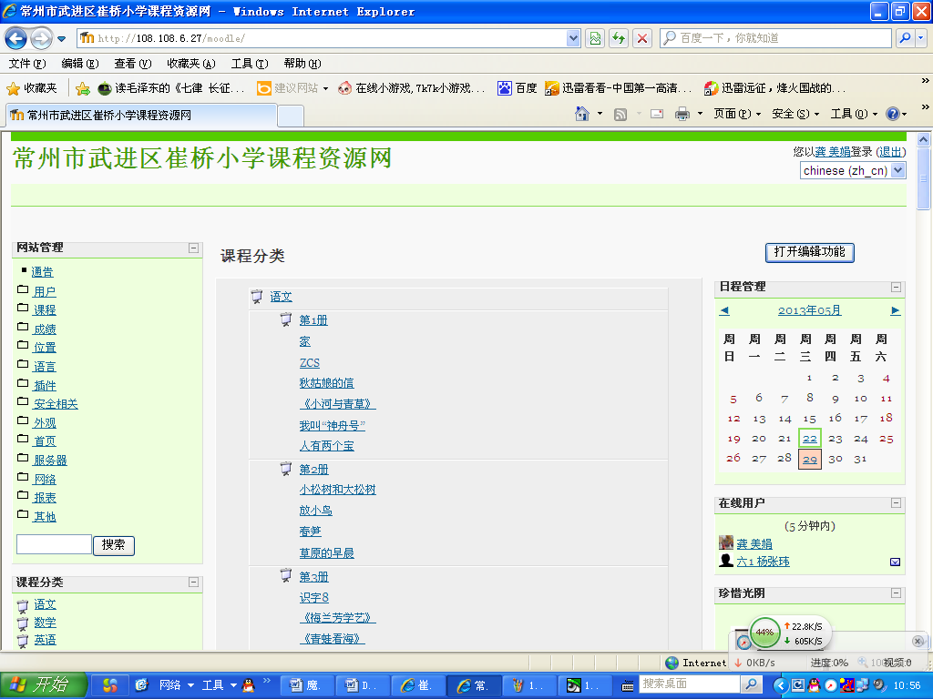
图（1）
这就是魔灯平台的首页界面，如图（1）：左侧是“网站管理”，中间是“课程分类”，右边是“日程管理”。在“网站管理”中，我们发现“插件”中的“活动”有很多模块，有“聊天”、“讨论区”、“WIKI”、“测验”、“问卷调查”等，见图（2）。
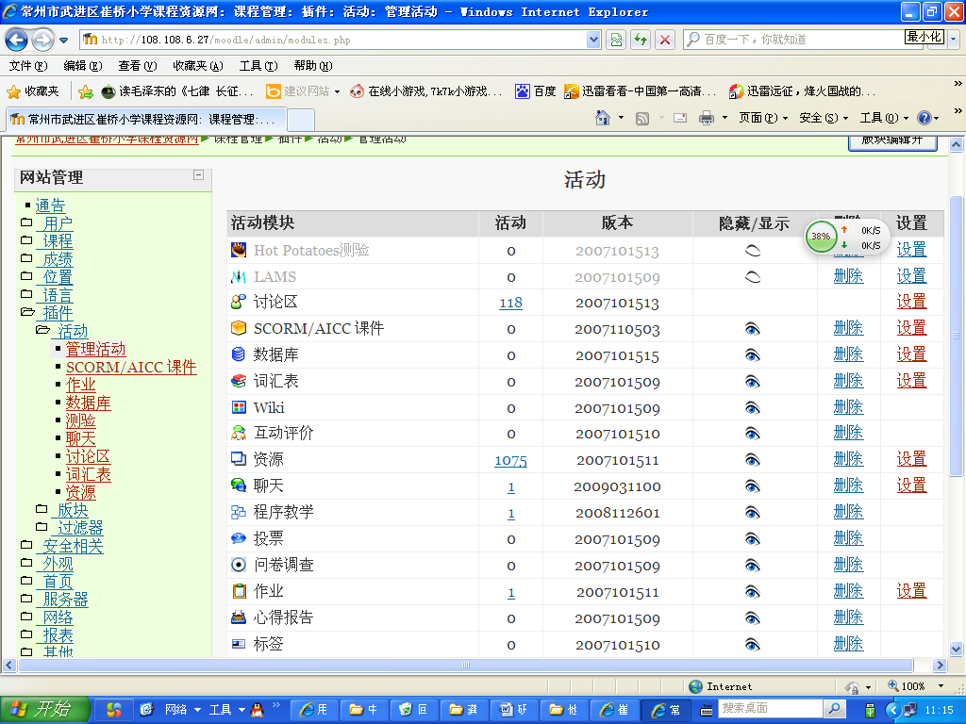
图（2）
这些模块简直是囊括了当今最先进最常用的多媒体软件技术。
2.对“魔灯”平台下各活动模块的功能进行摸索研究，发现了“教师、学生、资源”三者之间的互动关系，见图（3）。
学生
深度和有意义学习
教师
资源
学生/学生
教师/教师
资源/资源源

内容
教师/资源

图（3）
从图（3）中，我们不难看出魔灯平台下的学习存在六种交互形式：学生与资源、的相互作用；学生与教师的相互作用；学生与学生的相互作用；教师与教师的相互作用；教师与资源的相互作用；资源与资源之间的相互作用。
3.基于“魔灯”平台，对语、数、英、音、美、信息技术六大学科教材进行分析整理，疏理出了适合在“魔灯平台”下进行教学的各科课型，见表（1）

学科 | 适合在“魔灯平台”下进行教学的课型
语文 | 资料收集类习作指导课
数学 | 数与代数、解决问题的策略教学新授课、练习或复习课
英语 | 语篇阅读教学课
音乐 | 名曲欣赏课
美术 | 名画赏析课
信息技术 | 练习课
表(1)
4.探索出了基于“魔灯”平台下语、数、英、音、美、信息技术六大学科资源生成的方法途径,见表（2）。
六大  学科  资源 | 生成途径 生成方法
六大  学科  资源 | 网上资源 搜索、筛选、上传
六大  学科  资源 | 自制资源 编制、撰写、录制
六大  学科  资源 | 课堂生成资源 学生搜索上传、聊天、在线讨论、wiki修改
表（2）
5. 建立语、数、英、音、美、信六大学科课程资源，共计125个。
每个课程资源在主题目录下均建有四至五个模块，表（3）是我校“魔灯”平台下课程资源主题目录下的模块标题名称的统计表:

主题目录
讨论区 | 教学反思 | 资料链接 | 学习资源 | ……
教学设计 | 片断欣赏 | 课堂实录 | 调查问卷 | ……
教学课件 | 作业超市 | 知识梳理 | 在线作业 | ……
教学案例 | 课外拓展 | 过关练习 | 学习导航 | ……
表（3）
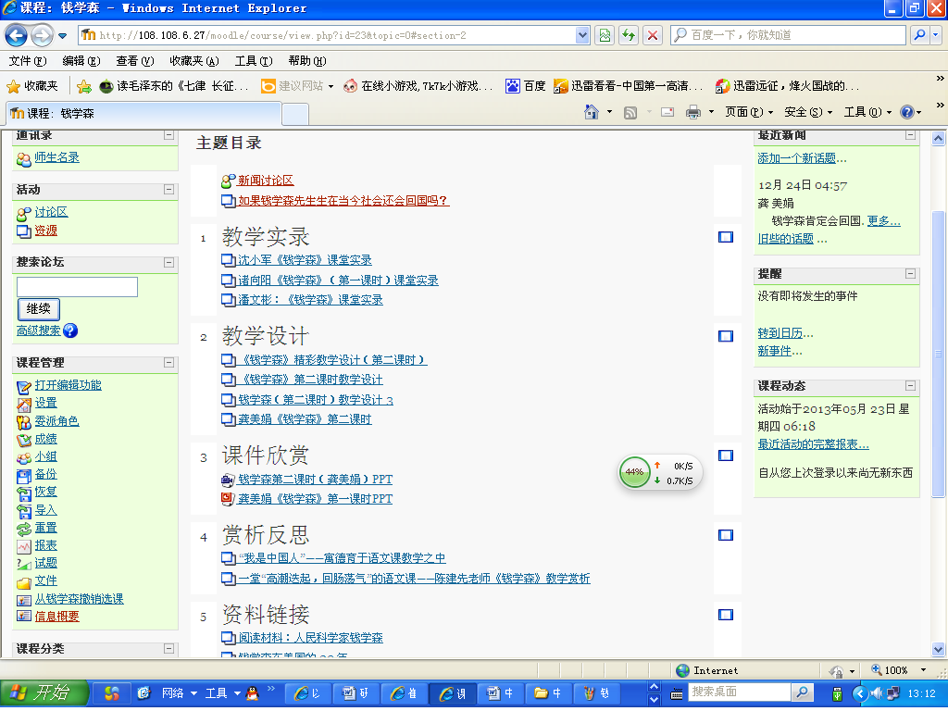
在每个模块标题下，均有二个以上的教学资源，一个课程资源至少包含6—8个教学资源，见图（4）。
图（4）
6.探索出了基于“魔灯”平台下语、数、英、音、美、信息技术六大学科部分资源应用的方法途径和基本的教学流程。
（1）探索出了“魔灯”平台下资料收集类作文指导课教学的一般模式。
2013年12月2日，龚美娟主任执教了资料收集类作文研究课《写自己家乡的一位名人》，图（5）是师生共同创建与应用的课程资源。
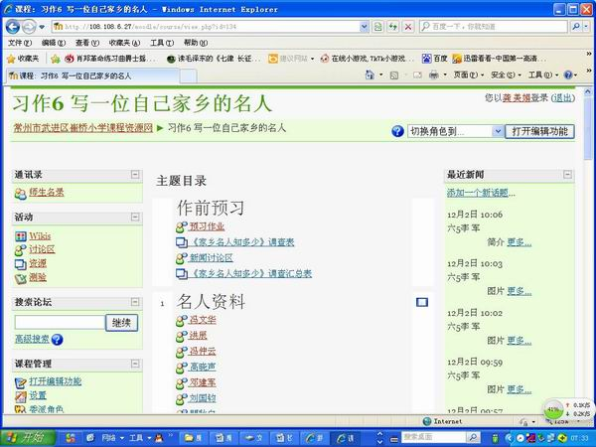

图5
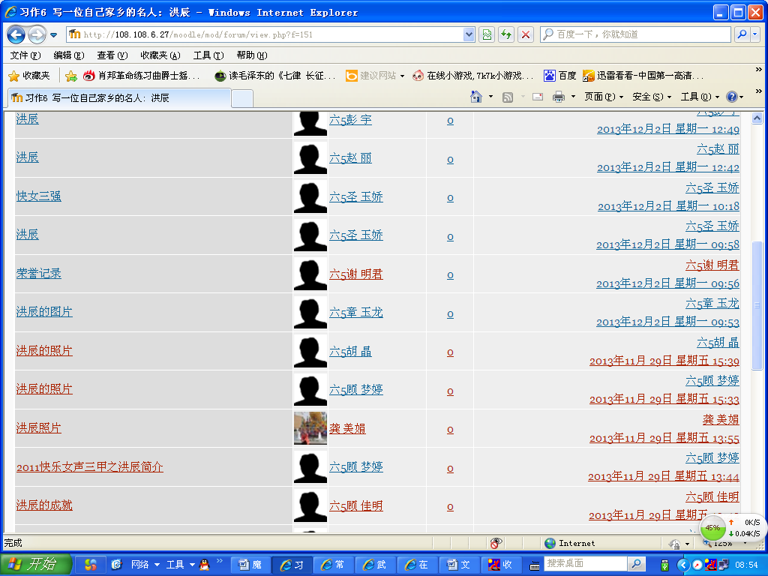
打开“名人资源”讨论区中的其中一位名人，可呈现多位学生共同上传的关于这位名人的所有资料。图（6）是学生上传的关于“快女洪辰”的资料。
图（6）
只要点击图（6）中的关于洪辰的任何一篇文章，便能轻松找到自己所需的资料。
魔灯平台下的教学资源
《设置版面
》
学生
讨论
指导、评价
教师
引导
分析
学习导航
知识梳理
学习资源
在线测试
问卷调查
明确目标
回顾建构
练习反馈
自我评价
所以，“魔灯”平台可以实现资源的高度共享，在共享的同时，我们也可以对共享的资源进行评价，如这位同学上传得迅速否，上传的内容是否贴切等等。
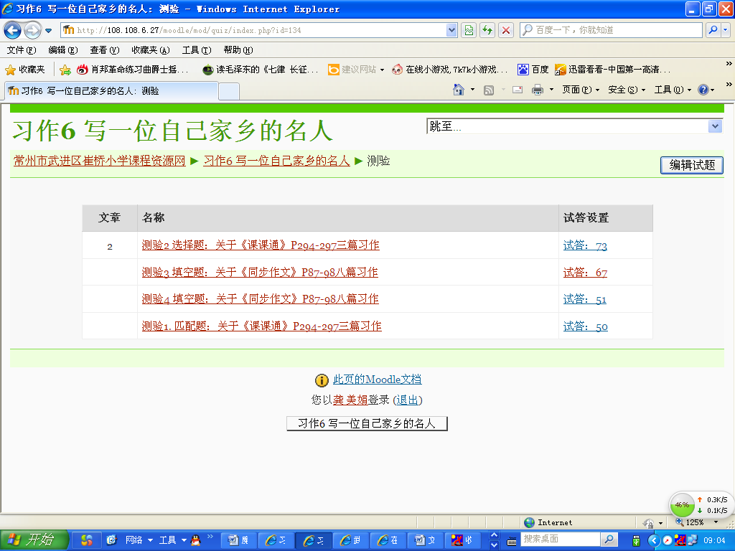
利用“测验”软件，可以编制与本次习作相关的习题，如选择题、填空题、匹配题，见图（7）和（图8）
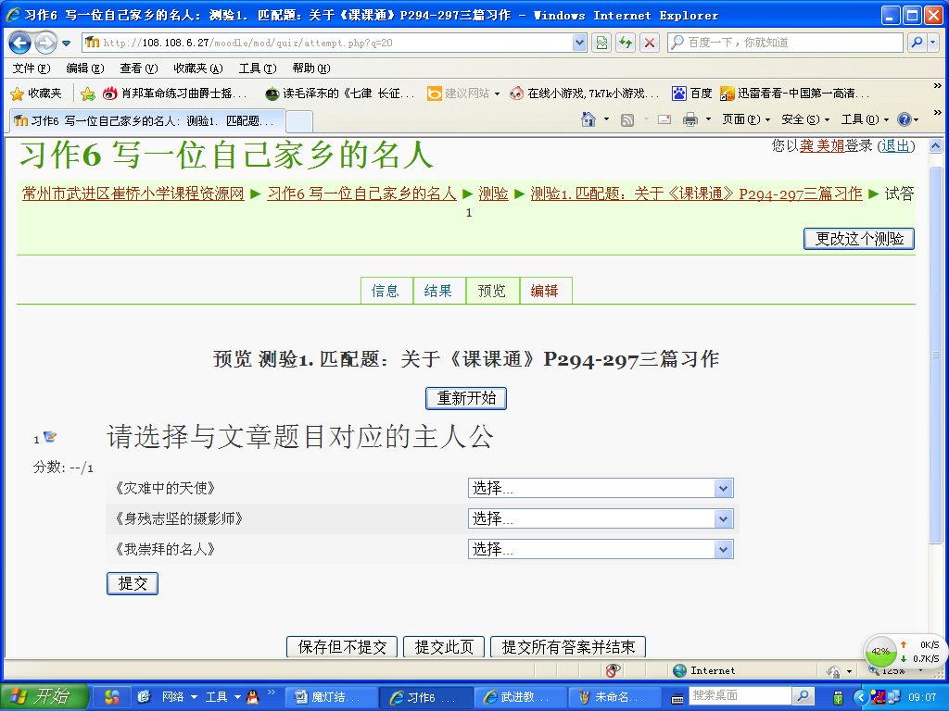
图（7）
图（8）
学生通过在线测试与及时的反馈，轻松学会了审题。因此，它的最大优点是通过标准化的试题测验让老师与学生在第一时间得知反馈结果，然后针对错题进行追加分析。
通过“WIKI”软件，教师和学生可以上传自己写的本次作文，并利用“WIKI”的优势，对作文进行多次修改，历次修改能历历展现在学生和老师的面前。
图（9）和图（10）是龚老师写的下水文，图（9）显示共经历了11次修改。图（10）是最后一次修改后的文章。
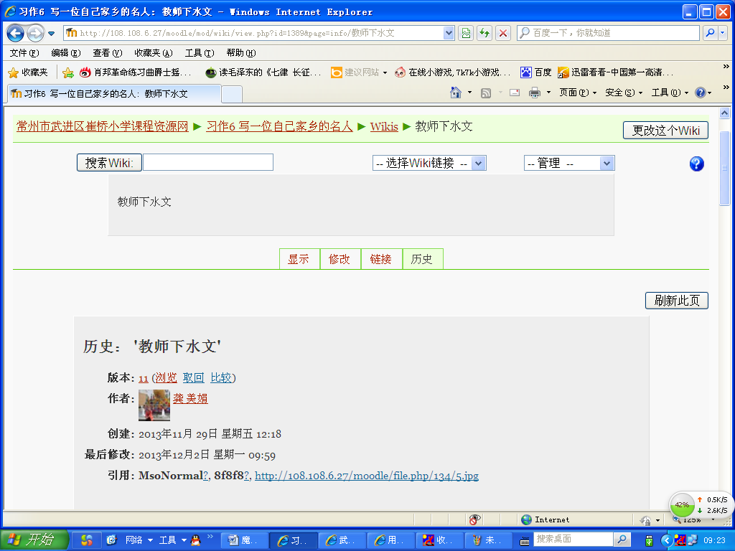

图（9）
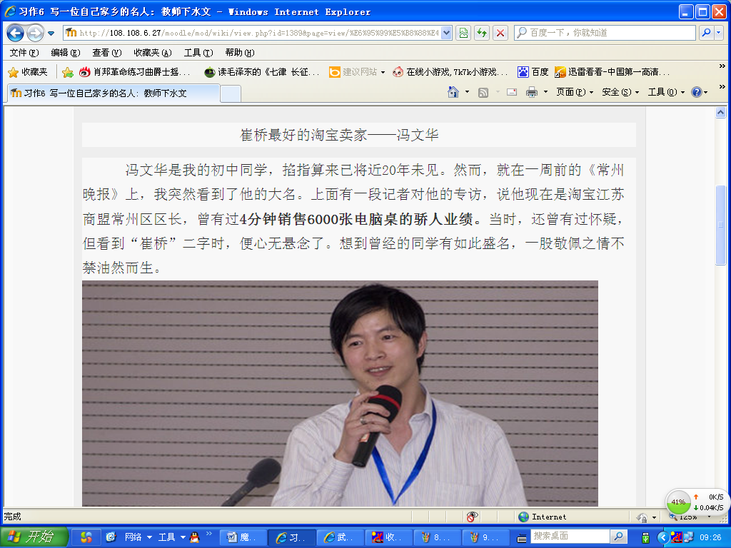
图（10）
纵观整堂课，龚老师充分依托“魔灯”平台，通过“讨论区”、“测验”、“WIKI”等“魔灯”自带的软件，引领学生开展课前名人调查、名人资料搜集与上传的活动，实现了课堂上资源高度共享、在线测试并迅速提交反馈和师生、生生间交互评价等多种功能，让学生在轻松愉悦的氛围中充分了解名人类作文如何审题、如何选材、如何撰写开头、具体事例与结尾的技巧，解决了学生写名人类作文信息不通、事例不明、访问无时间、写作重点不明确实等诸多难题，在较短的时间内不出校门就了解了家乡的名人，不但极大地激发了他们的写作热情，而且一股为家乡名人感到无比自豪的心情跃然而出。
此课的和流程与应用模式，见图（11）：
学

教师
家乡名人
调查表
参与讨论
指导
学生

学学生
名人资料
审题测验
1 2 3 4
作文题目
讨论区
教师下水文
学生作文
课后感言
上网搜集
在线赏析
在线作文
在线测试
参与讨论
课前调查
魔灯平台下的教学资源《写自己家乡的一位名人》

图（11）
这堂课给其它需要学生上网搜集资料进行作文教学或其它类似的语文教学活动以很好的借鉴。如第11册中的“介绍家乡的一种产品”、“写一种自己喜欢的美味”等，都能依托魔灯平台真正让学生体会到作文的乐趣。
（2）探索出了魔灯平台下数学练习、复习课程序教学的一般模式。
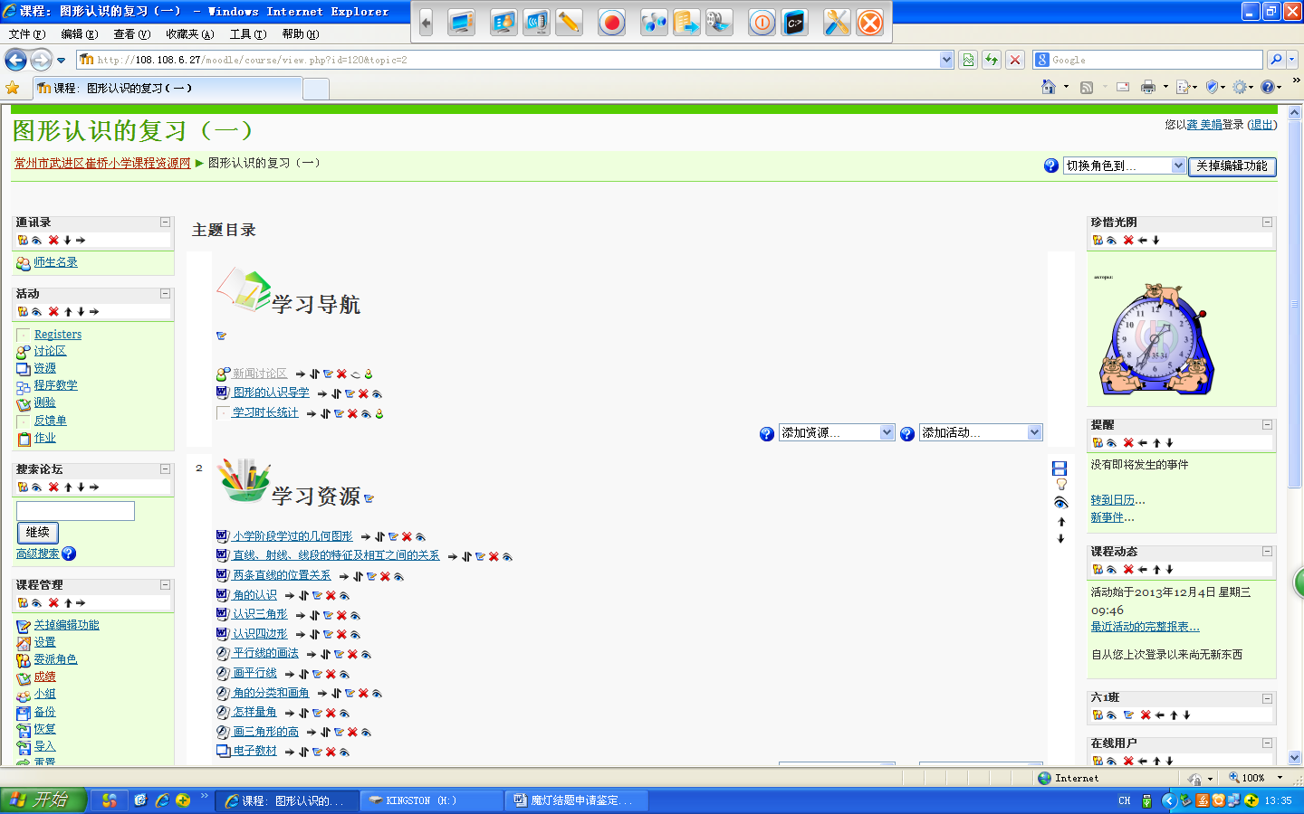
2013年5月27日 ，濮红磊校长执教了研究课《图形认识的复习一》，图（12）是师生创建与应用的课程资源。
图（12）
此课不仅提供了大量的学习资源，更重要的是设计了大量的标准化的练习。在简单的导航与知识梳理之后，学生便在濮校长的引领下进入了紧张刺激的过关测试。从第一关的“我的学习我做主”，到第二关的“牛刀小试”，再到第三关的“终级测试”，学生的学习热情一度高涨。其中有做对一题马上得到系统自动反馈的兴奋，也有做错以后系统提示你怎样正确解答的贴心。
此课的应用模式，见图（13）：
魔灯平台下的教学资源
《图形认识
的复习
》
学生
讨论
指导、评价
教师
引导
分析
学习导航
知识梳理
学习资源
过关练习
在线测试
问卷调查
明确目标
回顾建构
练习反馈
自我评价

图（13）
纵观此课，濮校长把学习内容分成一个个的小模块，系统排列起来。在过关练习与在线测试活动中，通过设计问题页、分支页和反馈页，实现问题页和分支页之间的跳转。在这一课中，好的学生可以用最短的时间沿着课中最短的路径进行学习，而稍差的学生，可以在学习过程中跳转到其他分支进行补救学习。这样的课堂体现了程序教学的思想，实现了学生之间的个性化学习，还可以消除学生之间的差异。
此课程的开发与应用为其它的数学练习与复习课提供了模式，老师可以开发相应的课程让学生进行练习应用。
（3）探索出了魔灯平台下英语单词语篇阅读课教学的一般模式。
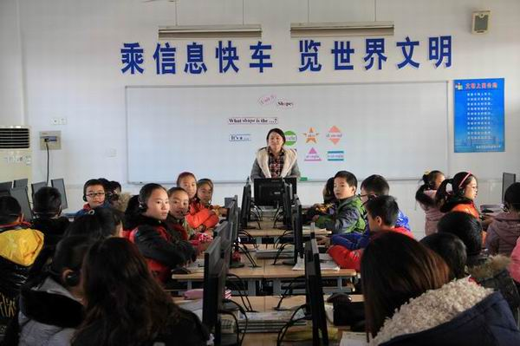
2013年12月4日，吴滢老师执教了魔灯课《Unit9 Shapes》。
在这堂课中，吴老师不但很好地利用“资源、讨论区、测验、程序教学”等软件来组织教学，更重要的是把在线语音跟读和在线比较录音放置到教学的各个环节中，学生哪里不会读，只要点击设置好的播放键，教师的标准读音就出来了，这就有效地解决了学生英语虽识不会读和会写不会读的大问题。因此在这堂课后半部分的选择、完形填空、语音测验等环节中，关于六个非常难读的形状类单词的练习，学生良好的学习效果显而易见。戚墅堰区信息中心蒋晓敏主任高度评价此课，说词、句、篇的教学面多量大，练习设计由浅入深、环环相扣，魔灯平台的多元评价技术让反馈更加全面、及时、有效。
此课的大致模式见图（14）：

魔灯平
台下的
教学
资源
《Unit 9
Shaps》
学生
讨论
指导、评价
教师
引导
分析
课前热身
小试身手
快乐学习
拓展练习
资源宝库
玩小游戏
自学单词
自主探索
阅读欣赏

图（14）
纵观此课，吴老师采用了任务驱动教学法来贯穿整节课。学生的学习活动与任务或问题相结合，以探索问题来引导和维持学习者的学习兴趣和动机。
这堂课的成功展示给英语的其它单词、语篇的教学提供了很好的借鉴。
（4）探索出了魔灯平台下音乐赏析课教学的一般模式。
2013年11月20日，何文君老师设计并执教了《中国民族乐器赏析》这一课。
在课堂的一开始，何老师使用了一个简短的课件，让学生欣赏一段民乐，在欣赏的同时，熟悉这段乐曲的结构，并能分辨出每段的主奏乐器，从而导出本堂课的讨论对象——中国民族乐器。接着切换到“魔灯”平台，学生通过“魔灯”平台自主搜集有关于民族乐器的知识，指导他们从乐器的外形、演奏方式、和音色三方面入手，并且能够和其他同学讨论和分享自己搜索到的知识。并在此基础上，给所搜集的乐器按照演奏方式进行分类，明白为什么这么分。接着，设计相关的民族乐器题让学生进行在线测试，达到巩固的目的。最后在民乐合奏的乐曲中，体会民乐的美妙。
这节课的大致模式见图（15）：
民族音 乐
欣 赏
练习
评价
民乐合奏赏 析
引导
教师
民族乐 器
欣 赏
评价
自主学习
学会欣赏
练习反馈
发展
指导协作
在线指导
学生

魔灯 平台下的教学资 源
《中国民族乐器赏析》

图（15）
纵观整堂课，学生可以根据自己对民族乐器的了解程度，自行寻找适合自己的学习路线，并在各条路线中进行跳转，实现了学生之间个性化学习，逐渐减小学生之间的差异。此课的推出，给音乐其它赏析类课的教学指明了方向。
（5）探索出了魔灯平台下信息技术练习课教学的一般模式。
2013年11月25日，金立成老师执教了美术赏析类研究课《中国青铜艺术》。
金老师把这节课设计出五大环节，分别为学习导航、作品欣赏、协作讨论、作业展示、拓展延伸。学生通过“魔灯”平台可以进入这五大环节来进行学习。在课作品欣赏环节中，通过设计投票选择阅读或欣赏，学生可以进行自主学习中国青铜艺术提高欣赏青铜艺术的水平，体现了以学生为主的主体性和能动性以及教师的引领作用。在作业展示环节中，学生与学生之间，教师和学生之间可以共同参与和讨论学生收集到的青铜艺术和其他学生对青铜艺术的评价内容，实现了师生之间的民主平等和扩大了学生的参与面。

此课的大致模式见图（16）：

学习导 航
协作
讨论

作业展示
拓展
延伸
引导
教师
作品
欣赏
评价
明确目标
学会欣赏
总结反馈
发展
指导协作
在线指导

魔灯 平台下的教学资 源
《中国青铜艺术》

学生
图（16）
整堂课教师能够针对学生的反馈进行及时有效的指导和帮助，真正地缩短了学生与学生个体差异所带来的影响。此类课为美术其它赏析类课提供了借鉴。
（6）探索出了魔灯平台下信息技术练习课教学应用的一般模式。
2013年11月21日，陆奇良老师利用我校的魔灯平台上了一节信息技术研究课《设置版面》。陆老师利用魔灯平台设计了《导学案》，预先把《设置版面》这课的学习视频文件上传到网站中，注册过的学生在家里也可以上魔灯平台资源网进行网上预习。课上，魔灯平台呈现了文字、图像、视频等多种形式的资源，让学生在自主选择的环境中学习，学习完成后进行设置片面的操作，如有不明白的地方可以继续看视频，也可向老师求助。完成作品后把自己的作品上传到交流区，师生共同参与评点。
此课的大致模式见图（17）：
魔灯平台下的教学资源
《设置版面
》
学生
讨论
指导、评价
教师
引导
分析
学习导航
知识梳理
学习资源
在线测试
问卷调查
明确目标
回顾建构
练习反馈
自我评价

图（17）
纵观此课，因为有了自主学习，老师的指导重点不再放在学习内容的本身，可以有侧重地指导学生如何更合理化地设置版面，美化文档。魔灯平台则呈现和记录了师生互动、生生互动、及时反馈的功能，大大提高了教学效能，学生参与积极性高。
7.实现了教师与学生、教师与教师、学生与学生、教师与资源、学生与资源、资源与资源之间的多元评价。
在刚才的六节课例中，我们发现师生都能通过讨论区对任何一位同学或老师的学习进行一对一的评价。我们也可以通过成绩查询，实现学生对资源、教师对资源、教师对学生的评价。我们还可以通过资源与资源的对比评价，实现资源的最优化。
通过魔灯平台的多元评价功能，学生的学习态度更端正了，学习的热情更高了，老师利用魔灯平台组织教学的努力也更足了。
8.提升了学校的办学品位，提高了教学的效率，教师的教科研能力和学生使用现代教育技术的能力稳步提升。
以下是“魔灯”课题组成员在课题研究中的获奖情况。
序号 | 成果名称 | 形式 | 承担人 | 获奖发表（出版）情况
1. | 《“魔灯”环境下的小学美术课堂》 | 论文 | 何蓓蓓 | 发表于省级期刊《成功》2013.10
2 | 《MOODLE环境下的数学教学》 | 论文 | 濮红磊 | 发表于《中国信息技术教育》
3 | 《MOODLE：突破传统的起跳点》 | 论文 | 濮红磊 | 省现代教育技术论文三等奖
4 | 《MOODLE课程管理平台的实践与应用》 | 论文 | 濮红磊 | 区级电教论文二等奖2012.12
5 | 《思维方式在“魔灯”语文课堂中悄悄改变》 | 论文 | 龚美娟 | 区级电教论文三等奖2012.12
6 | 《利用“师生互动 生生互动”构建小学英语语言塔》 | 论文 | 盛 芸 | 区级教科研论文三等奖2012.12
7 | 《因文制宜 因生制宜 适时开发 活学巧用》 | 论文 | 龚美娟 | 区级电教论文三等奖2011.12
8 | 《精彩纷呈的小学英语口语教学》 | 论文 | 王紫燕 | 区级电教论文三等奖2011.12
9 | 《“魔灯”平台下小学教学资源开发与应用的研究》 | 课题管理网站 | 龚美娟  等 | 区级十二五信息技术课题管网站评比三等奖2012.12
10 | 《蚂蚁和蝈蝈》 | 多媒体软件 | 薛 艳  刘丽芳 | 区信息技术应用技能大赛多媒体软件比赛二等奖2012.12
11 | 《世界多美好》 | 多媒体软件 | 俞秋枫  周琦瑾 | 区信息技术应用技能大赛多媒体软件比赛二等奖2012.12
12 | 《放飞蜻蜓》 | 多媒体软件 | 丁玉娟  巢 焕 | 区信息技术应用技能大赛多媒体软件比赛二等奖2012.12
13 | 《综合实践活动——包馄饨》 | 多媒体软件 | 陆 梅  张 瑜 | 区信息技术应用技能大赛多媒体软件比赛二等奖2012.12
14 | 《海洋生物》 | 多媒体软件 | 金立成  何蓓蓓 | 区信息技术应用技能大赛多媒体软件比赛二等奖2012.12
15 | 《神奇的九寨沟》 | 多媒体软件 | 张 英  王 娟 | 区信息技术应用技能大赛多媒体软件比赛二等奖2012.12
16 | 《条形统计图 》 | 竞赛 | 吴 婷 | 区信息技术应用技能大赛一等奖2012.12
17 | 《4A Unit 8 In class 》 | 竞赛 | 顾潇婷 | 区信息技术应用技能大赛三等奖2012.12
18 | 现代教育技术先进个人 | 个人荣誉 | 吴 婷 | 区级现代教育技术先进个人2012.12
19 | 现代教育技术先进个人 | 个人荣誉 | 龚美娟 | 区级现代教育技术先进个人2011.12
20 | 其他课题论文共11篇正在2013年度区级及以上论文评比参赛活动中 | 论文 | 金立成等

- 对成果的自我评价及成果的理论与实践价值概述
在云技术、微课堂、IPAD等高科技高配置进教室、进课堂的大环境大背景下，我校“十二五”现代教育技术课题组独辟蹊径，以最小的投入、最低的成本，创建了操作简单、相容性高、技术门槛低的开放的“魔灯”平台。老师和学生通过“魔灯”平台自带的“聊天”、“测验”、“投票”、“WIKI”、“讨论区”等多种软件，实现IPAD、互动反馈器、智动课堂等功能相同或相近的教学效果，改变了教师教的模式和学生学的模式。教师开发资源的能力及在课堂上指导和引领学生学习的能力逐步提高，学生自主学习的空间大大增强，师生之间、生生之间、学习内容与学习内容之间的交互作用更加频繁，产生了多元化的学习评价方式，学生乐在其中，尤其是测验中的虚拟积分更是让学生尽情体会到了学习与游戏一般的快感。
此外，基于“魔灯”平台的语、数、英、音、美、信息技术六大学科资源的开发与应用极大地丰富了现有的课程资源，为教材作了很好的延伸与补充。尤其是六门学科中相应课程教学模式的创建，更让课题组内及课题组外的老师受益匪浅。因为这些资料不仅能高度共享，而且能随时随地进行二次开发。学生更是得益，除了在学校在课堂上进入这个平台进行学习之外，在家里也能通过这个平台进行预习或复习，或进行补救学习。
而且这个平台可以向全社会开放，只要点击http://kt.wjcqxx.com，就能进入这个平台，人人共享资源，不收取任何费用。
因此，本课题的研究地极大地丰富了建构主义理论，为课程资源的建设作出了一定的贡献，而且大大提高了教师、学生及每一个进入魔灯平台的人应用现代教育技术的能力，为信息技术时代亮出了一盏名副其实的明灯。
八、发现的问题与后续的研究
对魔灯平台的研究我们不会随着本轮课题研究的结束而终止。在最近一年的研究中，我们虽然在六大学科资源的开发与应用上有了很大的突破，但是我们发现魔灯平台最大的功能在于它的多元评价板块。在这一块中，我们自认做得还不够深入。
2013年12月19日，常州市教育科学院黄炎主任在听了我校两节“魔灯”课之后，他深有感触地说，资源大家几乎都有，但像魔灯这样的标准化测验及如此强大的评价功能大家没有，因此要放大魔灯平台的评价功能，把这一块做实做细，不仅让老师看得懂测验的数据评价的数据，更要让学生也看得懂测验的数据评价的数据，为未来学生的完全自主学习和远程学习打下基础。
我想这就是今后我们应该努力的方向吧！

